老师，又要来麻烦你啦，嘻嘻嘻，我有一个问题，想要咨询一个下，就是我把富文本编辑器单独写一个组件了，然后我再另一个组件里面网络请求
这是富文本编辑器组件：并且我也把监听事件传给了父级
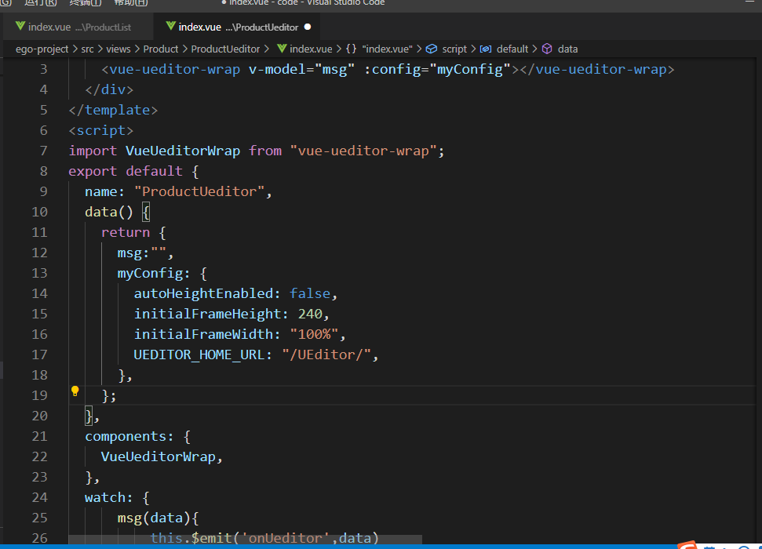
这是父级调用的
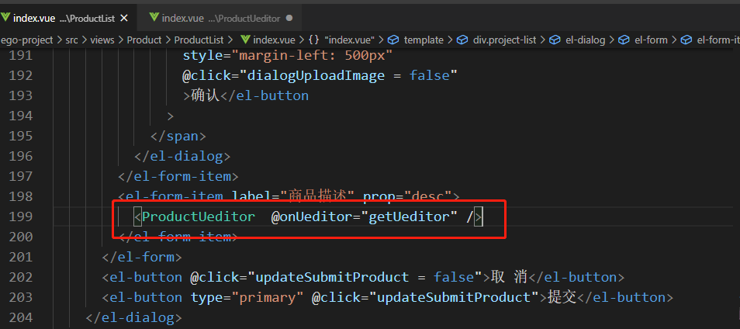
我这里也做了接收和赋值
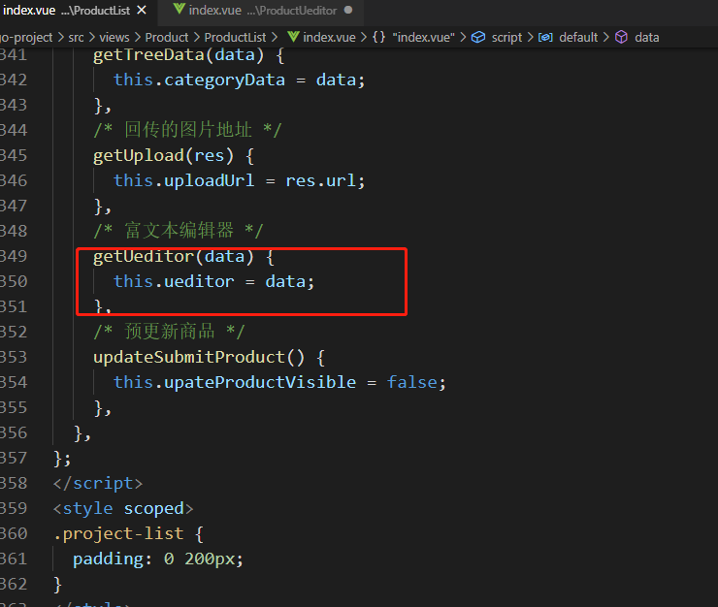
然后我这里做网络请求，想要修改富文本框的内容，但是当我点击修改的时候富文本框的内容传不过来，这是为什么，我怎么给富文本编辑器显示内容的位置？

